ACTIVIDAD: Seguimos conociendo la banda numérica
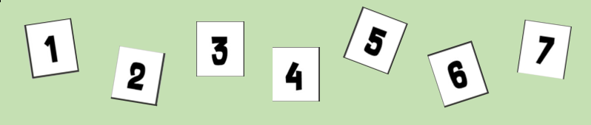
Ayer estuvimos ubicando los números sueltos en la banda numérica. Hoy vamos a realizar esta misma actividad, pero esta vez, los vamos a ordenar sin mirar la banda. Vamos a buscar la manera de cubrir la banda para que no se vea (o la despegamos de la pared por un ratito) y vamos a intentar ordenar los números como nos parece. Cuando terminemos, vamos a volver a pegar la banda y vemos si nos equivocamos en algún número.

La idea es que los chicos puedan ordenar todos los números como les salga. Permitan que realicen esta actividad solos, sin intervenir, al menos la primera vez; y que puedan tomar la foto de como ellos la ordenaron, esté bien o estén todos mezclados. Yo necesito poder ver como realizan esta actividad solitos para ver qué necesita reforzar cada uno.
Luego, si quieren continuar jugando, pueden orientarlos a ver sus errores. Pero necesito la foto con el primer orden que hayan hecho.

